GUÍA DE ARCHIVO DE LA SUPERINTENDENCIA DE COMPETENCIA

UNIDAD DE GESTIÓN DOCUMENTAL Y ARCHIVO

2019

- INTRODUCCIÓN
El presente documento denominado “Guía de Archivo” fue elaborando basándose en la norma para describir instituciones que custodian fondos documentales (ISDIAH). Con esta guía archivística se pretende que la población tenga claridad en cuanto a los servicios que presta esta Unidad de Gestión Documental, al acceso a la información y por ende a los documentos que se custodian en la institución, a modo de delimitar el ámbito de actuación de la Superintendencia de Competencia y establecer canales de comunicación efectivas entre ésta y los ciudadanos para realizar sus consultas.
De igual forma, esta descripción se vuelve un punto de acceso normalizado para la Superintendencia de Competencia para producir a nivel regional, nacional e internacional, estadísticas sobre las instituciones que detentan documentos de archivo.
La presente descripción está organizada en seis áreas de información que son:
- Área de identificación
- Área de contacto
- Área de descripción
- Área de acceso
- Área de servicios
- Área de control.

- GLOSARIO.
Acceso restringido: Limitación en la consulta de ciertos documentos, que por su confidencialidad o valor, no se ponen al servicio de cualquier usuario. Solamente a personal autorizado.
Archivo: Son las entidades o secciones de entidades que reúnen, conservan, clasifican, ordenan, describen, seleccionan, administran y facilitan los documentos textuales, gráficos, audiovisuales y legibles por máquina, producidos por los individuos y las instituciones como resultado de sus actividades y que son utilizados por parte de la Administración y para la investigación.
Archivo central: Tiene la función de resguardo de documentos en su fase semi-activa, transferida por los documentos de gestión de toda la institución y con ello se desarrollar los tratamientos archivísticos: organización del fondo documental acumulado, creación de instrumentos de control y consulta, proporcionar documentos solicitados por las unidades productoras y atender consultas directas, llevar a cabo el proceso de eliminación de documentos y colaborar en la capacitación para los funcionarios de la institución en la administración de los archivos de gestión, manejo del archivo histórico y otras actividades archivísticas, según lineamientos de la UGDA. Es fuente de complemento del Archivo Nacional.
Archivo de gestión: Son los creados por las unidades productoras para resguardar los documentos en su fase activa, que sustentan las actividades diarias de la institución.
Archivo Especializado: Son de gestión, pero en ellos se manejan expedientes propios del servicio que presta la institución que, debido al carácter confidencial de su información, para el caso, requieren un manejo, depósito y medidas de protección especiales para su correcta administración.
Conservación: el mantenimiento de los documentos en buenas condiciones físicas, con el fin de que pueda cumplir las funciones por el que fueron creados.
Copia: Reproducción de un documento original.
Copia certificada: Es aquella copia que se autentica legalmente, se da fe que es una reproducción exacta del documento original.
Depósito: local destinado para conservar y mantener en buen estado físico los fondos y colecciones documentales.
Documento de archivo: testimonio material, escrito, grafico, audiovisual o legible por máquina, que posee información y que ha sido producido en función de las actividades de una organización.
Fondo: Conjunto de documentos, con independencia de su tipo documental o soporte producidos orgánicamente y/o acumulados y utilizados por una persona física, familia, entidad en el transcurso de sus actividades y funciones como productor.
Plazo de conservación: Periodo de guarda de la documentación en los archivos de las diversas unidades organizativas, de concentración e histórico, que se integra por la combinación de la vigencia documental, el término precautorio, el periodo de reserva, en su caso, y los periodos adicionales establecidos en este instructivo.
Serie: Documentos organizados de acuerdo con un sistema de archivo o conservados formando una unidad con resultado de una misma acumulación, del mismo proceso archivístico, o de la misma actividad; que tiene una forma particular; o como consecuencia de cualquier otra relación derivada de su producción, recepción o utilización. La serie se denomina también serie documental.
Transferencia de documentos: El traspaso de responsabilidad de custodia de la información procedente de los Archivos de Gestión al Archivo Central. Este proceso debe efectuarse conforme a los tiempos establecidos en las tablas de plazos de conservación de documentos.
- GUÍA DE ARCHIVO.
1. ÁREA DE IDENTIFICACIÓN
1.1 Identificador | SV- ARCHIVO CENTRAL SUPERINTENDENCIA DE COMPETENCIA  El Salvador, Archivo Central de la Superintendencia de Competencia
1.2 Forma autorizada del nombre | Archivo Central de la Superintendencia de Competencia  Nota: para la institución, Archivo Central.
1.3 Forma paralela del nombre | No aplica
1.4 Otra forma del nombre | Archivo General de la Superintendencia de Competencia
1.5 Tipo de institución que conserva los fondos de archivo | Titularidad: Archivo Público  Gestión: Público-Autónoma  Ciclo vital: Archivo de Gestión; Archivo Central e Histórico.  Tipología: Archivo Central Publico
2. ÁREA DE CONTACTO
2.1 Localización y dirección. | Unidad de Gestión Documental y Archivos y Archivo Central.  Dirección: Edificio Madre Selva Primer Nivel, Calzada El Almendro y 1a. Av. El Espino No. 82 Antiguo Cuscatlán, La Libertad.  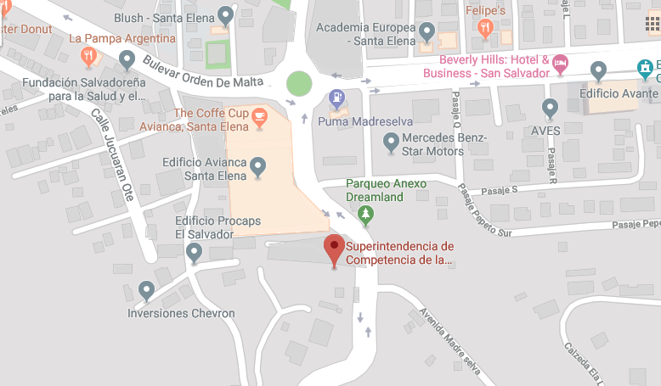  Teléfono: 2523-6600
2.2 Teléfono, fax y correo electrónico | Superintendencia de Competencia  Teléfono: 2523-6600  FAX: 2523-6600  Correo electrónico: contacto@sc.gob.sv  Sitio web: https://www.sc.gob.sv/  Unidad de Gestión Documental y Archivo  Tel. 2523-6628  Unidad de Acceso a la Información (UAI)  Tel. 2523-6641  Correo electrónico: uaip@sc.gob.sv
2.3 Personas de contacto | Oficial de Gestión Documental y Archivo:  Gabriela Alvarenga  galvarenga@sc.gob.sv  Encargada de Archivo Especializado:  Lorena Duke  lduke@sc.gob.sv  Oficial de Información:  Jorge Martínez Lacayo  jmartinez@sc.gob.sv
3. ÁREA DE DESCRIPCIÓN
3.1 Historia de la institución que custodia el fondo de archivo | Los antecedentes del surgimiento de la Superintendencia de Competencia se remontan al año 1989, con la discusión en torno al establecimiento de una autoridad de competencia. Después de un proceso de debate y análisis de diferentes anteproyectos de normativa se aprobó la Ley de Competencia en el año 2004 y se estableció el período de un año para la creación de un ente encargado de su aplicación y de la supervisión constante del funcionamiento de los mercados, a fin de evitar perjuicios en detrimento del consumidor.  Este proceso concluyó el 26 de noviembre de 2004, fecha en la que fue aprobada la Ley de Competencia por medio del Decreto Legislativo 528, publicada en el Diario Oficial número 240, Tomo 365, del 23 de diciembre de 2004 y que entró en vigencia el 1 de enero de 2006, misma fecha en la inició operaciones la Superintendencia de Competencia como una institución de derecho público autónoma, con personalidad jurídica y patrimonio propio.  Durante el año 2005, se implementó un programa para la organización de la Superintendencia de Competencia y la divulgación de la Ley de Competencia, para su ejecución, se identificaron fuentes de financiamiento externas.  Este cuerpo legal fue decretado para poner en práctica las normas constitucionales expresadas en los Artículos 101, 102 y 110 de la Constitución, y en reconocimiento a la necesidad de lograr una economía más competitiva y eficiente, promoviendo su transparencia y acceso, fomentando el dinamismo y el crecimiento de la economía para beneficiar al consumidor. Consta de 58 artículos divididos en 5 títulos.
3.2 Contexto cultural y geográfico | El Archivo Central de la Superintendencia de Competencia está ubicado en el edificio Madreselva en Santa Elena, contiguo al edificio de AVIANCA, cercano a complejos empresariales, instituciones y, en general, a agentes económicos objeto de estudio e investigación para la labor de la Superintendencia; además de facilitar la accesibilidad a los agentes económicos para presentación de documentos y solicitudes.  En este contexto, se pretende promover la protección del patrimonio cultural documental y la historia a través de la promoción del acceso a la información pública, así como el equilibrio de mercado y el bienestar del consumidor al difundir toda lo relacionado con la labor de la Superintendencia de Competencia.
3.3 Atribuciones / fuentes legales | El 26 de noviembre de 2004 fue aprobada la Ley de Competencia por medio del Decreto Legislativo 528, publicada en el Diario Oficial número 240, Tomo 365, del 23 de diciembre de 2004 y que entró en vigencia el 1 de enero de 2006, misma fecha en la inició operaciones la Superintendencia de Competencia como una institución de derecho público autónoma, con personalidad jurídica y patrimonio propio.  Fuentes legales: Ley de Competencia, Reglamento de la Ley de Competencia, Reglamento Interno de la Superintendencia de Competencia, Manual de Funciones de la Superintendencia de Competencia.
3.4. Estructura administrativa | - (CD) Consejo Directivo  - (CD. AE) Auditoria Externa  - (CD. AI) Auditoría Interna  - (CD. DS) Despacho Superintendencia  - (DS.SG) Secretaría General  - (DS. UAIP) Unidad de Acceso a la Información Pública  - (DS. IAC) Intendencia de Abogacía de la Competencia  - (DS. IAC. PC) Promoción de la Competencia  - (DS. IAC. SNPC) Sistema Nacional de Protección al Consumidor  - (DS. IE) Intendencia Económica  - (DS. IE. CE) Concentraciones económicas  - (DS. IE. EIS) Estudios e informes sectoriales  - (DS. IE. O) Opiniones  - (DS. IE. MM) Monitoreo de mercados  - (DS. II) Intendencia de Investigaciones  - (DS. II. PA) Prácticas anticompetitivas  - (DS. II. LS) Litigios y sanciones  - (DS. UARH) Unidad de Administración y Recursos Humanos  - (DS. UARH. UGDA) Unidad de Gestión Documental y Archivos  - (DS. UFI) Unidad Financiera Institucional  - (DS. UACI) Unidad de Adquisiciones y Contrataciones Institucionales  - (DS. UC) Unidad de Comunicaciones  - (DS.UI) Unidad de Informática  - (DS.PLAN) Unidad de Planificación
3.5 Gestión de documentos y política de ingresos
3.6 Edificio | 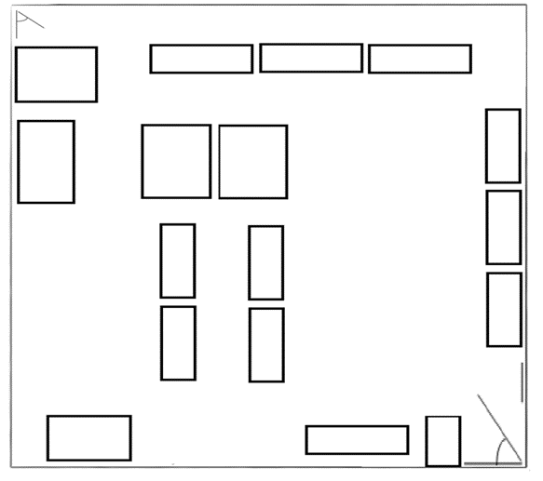  Estante 14
3.7 Fondos y otras colecciones custodiadas | 1. Fondo documental Superintendencia de Competencia  2. Colección General  3. Archivo especializado
3.8 Instrumentos de descripción, guías y publicaciones | 1. Manual de políticas, normas y procedimientos de gestión documental y archivo  2. Guía de archivo
4. ÁREA DE ACCESO
4.1 Horarios de apertura | Superintendencia de Competencia  Antiguo Cuscatlán, La Libertad.  De lunes a viernes de 08:00 a.m. A 04:00 p.m.  Cerrado al público sábados y domingos  Días festivos: Semana Santa, 1° de mayo, 10 de mayo, vacaciones de agosto, 15 de septiembre, 2 de noviembre, vacaciones de fin de año del 24 de diciembre al 1° de enero.
4.2 Condiciones y requisitos para el uso y acceso | - Todas las personas pueden solicitar información a través de la Unidad de Acceso a la Información de acuerdo a las políticas de acceso.  - Las unidades organizativas pueden realizar consultas al solicitarlo al oficial de archivo, si se trata de préstamo se hace un registro y se le asigna una fecha máxima de devolución.
4.3 Accesibilidad | El edificio del Archivo Central no cuenta con adaptaciones para personas con capacidades especiales, sin embargo, se encuentra ubicado en la planta baja y su espacio interior tiene un ancho aceptable para volverse accesible a sillas de ruedas.
5. ÁREA DE SERVICIOS
5.1 Servicios de ayuda a la investigación | - Computadora para consulta de información  - Inventario actualizado en archivo central  - AppSC: http://app.sc.gob.sv/
5.2 Servicios de reproducción | - Información vía correo electrónico y USB
5.3 Espacios públicos | La institución cuenta con baños para ambos sexos y hay un baño con accesibilidad junto al Archivo Central.
6. ÁREA DE CONTROL
6.1 Identificador de la descripción | SV-Archivo Central Superintendencia de Competencia  Descripción: El Salvador / Sistema Institucional de Archivo
6.2 Identificador de la institución | Archivo Central de la Superintendencia de Competencia
6.3 Reglas y/o convenciones | Descripción realizada conforme a: Consejo internacional de archivos. ISDIAH. Norma internacional para las instituciones que custodian recursos archivísticos. Primera edición. Adaptada por el Comité de Buenas Prácticas y Normas. Londres, Reino Unido, 10-11, marzo, 2008.  Español ISO 639-2, Escritura ISO 12954
6.4 Estado de elaboración | Descripción finalizada  Archivo Central Superintendencia de Competencia
6.5 Nivel de detalle | Descripción completa
6.6 Fechas de creación, revisión o eliminación | 17.09.2017 (versión 1.0)  25.09.2019 (versión 2.0)
6.7 Lengua y escritura | Español: spa ISO 639-2
6.8 Fuentes | - Memorias de labores SC  - Reseña histórica de la Superintendencia de Competencia  - Sitio web de la Superintendencia de Competencia
6.9 Notas de mantenimiento | Elaborado por: Oficial de gestión documental y archivo  Gabriela Alvarenga. Septiembre 2019.

